Государственное учреждение образования

«Ясли – сад № 1 г. Ельска»

Консультация для педагогов по теме:

НЕТРАДИЦИОННЫЕ ФОРМЫ ПРОВЕДЕНИЯ АРТИКУЛЯЦИОННОЙ ГИМНАСТИКИ

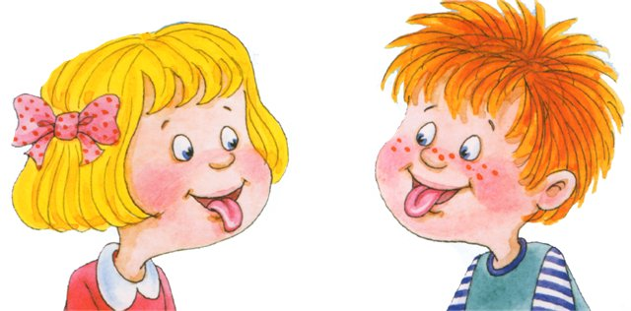

***Подготовила:***

учитель-дефектолог

второй квалификационной

категории

**Назарчук Татьяна**

**Дмитриевна**

Ельск 2015

Любой из нас пришёл на свет на этот

Творить добро, надеяться, любить,

Смеяться, плакать, но при всём при этом

Должны мы научиться ГОВОРИТЬ.

Преодоление нарушений звукопроизношения в дошкольном возрасте имеет огромное значение в последующей жизни ребёнка. Недостатки звукопроизношения могут явиться причиной отклонений в развитии таких психических процессов, как память, мышление, воображение, а также сформировать комплекс неполноценности, выражающийся в трудности общения. Своевременное устранение недостатков произношения поможет предотвратить трудности в овладении навыками чтения и письма.

Одним из важнейших направлений логопедической работы является развитие артикуляционной моторики. С этой целью проводиться **артикуляционная гимнастика**.

***Артикуляционная гимнастика*** — это совокупность специальных упражнений, направленных на укрепление мышц артикуляционного аппарата, развитие силы, подвижности и дифференцированности движений органов, участвующих в речевом процессе.

Цель артикуляционной гимнастики: выработка полноценных движений и определенных положений органов артикуляционного аппарата, умение объединять простые движения в сложные, необходимые для правильного произнесения звуков.

Работая с детьми с речевыми нарушениями, необходимо искать эффективные методы создания такой артикуляционной базы, которая обеспечивала бы успешное овладение навыками нормативного произношения. Крайне важно не забывать о необходимости формировать у дошкольников ***мотивы, волевые качества***, необходимые для продолжительной работы, дающей стабильные результаты. И всё это нужно делать *легко, непринужденно, в игровой форме, заинтересовывая ребёнка, не превращая занятия в нудные тренировки.*

С этой целью на занятиях помимо классических форм проведения артикуляционной гимнастики можно использовать **нетрадиционные, новейшие формы.**

И сегодня я хочу познакомить вас с некоторыми из них.

* **Биоэнергопластика;**
* **«Приключения Веселого Язычка»;**
* **Нетрадиционные упражнения с бусинками и ложкой.**

**Биоэнергопластика**- это соединение движений артикуляционного аппарата с движениями кистей рук, которые имитируют движения челюсти и языка.

Артикуляционная гимнастика совместно с движением кистей рук вполне оправдана, т. к. она играет положительную роль в коррекционном обучении детей с нарушением речи.

*Предлагаемые упражнения позволяют:*

* Стимулировать действие речевых зон головного мозга, что положительно сказывается на исправлении речи детей.
* Совершенствовать внимание, память — все психические процессы, тесно связанные с речью.
* Развивать точность, чистоту, плавность, силу, темп, саморегуляцию и переключаемосгь.
* Развивать координацию движений рук, что облегчает будущим школьни­кам усвоение навыков письма.
* Активно включать детей в работу на занятии.

Приведу пример выполнения некоторых упражнений: (см. Приложение)

*Тренировка нижней челюсти*

**Упражнение. «Окошко»**

* Исходное положение. Кисти рук ладонями вниз, на каждой — четыре пальца сомкнуты, большой палец прижат к указательному снизу (ладонь при этом принимает форму, похожую на крышу домика).
* На счёт «раз» рот открывается примерно на ширину двух пальцев (среднего и указательного), язык лежит свободно, кончик — у нижних передних зубов, губы сохраняют округлую форму. Когда рот открывается, на каждой руке большой палец опускается вниз, четыре пальца поднимаются вверх.
* На счёт «два» фиксируется открытое положение рта и «открытое» положение ладоней.

*Тренировка мышц языка*

**Упражнение «Качели»**

* Исходное положение. Рот открыт, язык лежит у нижних резцов. Ки­сти рук ладонями вниз
* На счёт «раз» язык поднимается за верхние зубы.
* На счёт «два» язык опускается в и. п.
* Синхронно выполняются движения ладонями вверх, вниз.

**Упражнение «Иголочка»**

* Исходное положение. Рот открыт, язык лежит плоско у нижних рез­цов. Пальцы рук сжаты в кулак.
* На счёт «раз» высунуть язык, напрячь его и сделать узким так, что­бы почувствовать напряжение в уздечке.
* На счёт «два» — вернуться в и. п.
* Когда язык высовывается, пальцы распрямляются, ладони парал­лельно полу (столу).

**Упражнение «Маятник»**

* Исходное положение. Рот полуоткрыт, язык лежит плоско, у нижних резцов. Кисти рук ладонями вниз параллельны столу, пальцы вме­сте.
* На счёт «раз» коснуться кончиком языка левого уголка губ.
* На счёт «два» — правою уголка губ.
* Движение кистей рук синхронно с движением языка (влево-вправо).
* Движения повторяются 4—5 раз без перерыва. При этом необходимо следить, чтобы рот не зaкpывaлcя, нижняя челюсть не двигалась, а рука до кисти была неподвижна

Рассмотрим следующую форму проведения артикуляционной гимнастики.

**Приключения Весёлого Язычка** – это целый комплекс игровых упражнений, связанных одним сюжетом, темой, персонажем. В этом случае могут использоваться мультимедийные презентации, либо сюжетные картинки. ( см. Презентация « Утро с котиком Мурзиком»)

И, наконец, предлагаю вашому вниманию - **нетрадиционные упражнения с бусинками и ложкой.**

**Уупражнения с бусинками.**

* Двигать шарик по горизонтально натянутой на пальцах рук верёвке языком вправо- влево.
* Двигать шарик по вертикально натянутой верёвочке вверх.
* Толкать языком шарик вверх- вниз, верёвка натянута горизонтально.
* Ловить шарик губами, с силой выталкивать, «выплёвывая» его.

**Упражнения с ложкой:**

1. Чайную ложку зажать в кулак и приставить к углу рта, толкать языком в вогнутую сторону ложки влево и вправо, соответственно поворачивая руку с ложкой;

2. Язык «Лопаточка», похлопывать выпуклой частью чайной ложки по языку.

3. Толчками надавливать краем ложки на расслабленный язык.

4. Губы растянуть в улыбку. Выпуклой частью чайной ложки совершать круговые движения вокруг губ по часовой стрелке и против.

5. Взять по чайной ложке в правую и левую руку, совершать лёгкие похлопывающие движения по щёчкам снизу вверх и сверху вниз.

**Использование таких форм артикуляционных упражнений не утомляют детей, вызывают у них интерес к занятиям.**

**Приложение**

**Наглядный материал к биоэнегропластическим упражнениям**

**Упражнение для нижней челюсти**

*Упражнение « Окошко»*

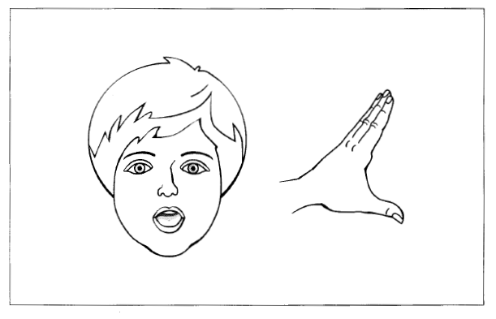

**Упражнения для язычка**

*Упражнение «Качели»*

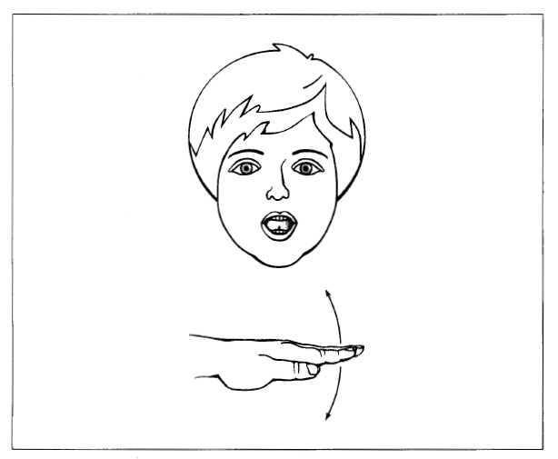

*Упражнение «Часики»*

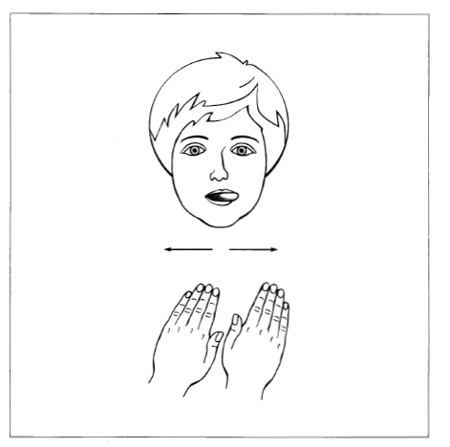

*Упражнение «Иголочка»*

